**Открытое занятие в старшей группе по развитию речи ознакомление с художественной литературой. Тема «Путешествие по сказкам А.С Пушкина»**

**Открытое занятие в старшей группе по художественно эстетическому развитию (восприятие художественной литературы)**

**Тема «Путешествие по сказкам А.С Пушкина»**

**Форма работы** обсуждение

**Образовательная область -** художественно –эстетическая (восприятие художественной литературы)

**Интеграция -** коммуникация.

**Вид детской деятельности** – восприятие художественной литературы

**Предварительная работа:** чтение в свободное время сказок А.С Пушкина «Сказка о золотом петушке», Сказка о мертвой царевне и о семи богатырях», «Сказка о попе и работнике его Балде», «Сказка о рыбаке и рыбке», отрывок из поэмы «У лукоморья дуб зеленый»

Цель: Обобщение знания детей о творчестве А.С. Пушкине.

1. Образовательная: обогащать знания детей о сказках А.С. Пушкина
2. Развивающая: умению рассуждать на заданную тему
3. Воспитательная: Умение не перебивать собеседника, выслушивать друг друга до конца; Умение сопереживать героям сказок.

|  |  |  |  |
| --- | --- | --- | --- |
| **Этапы работы** | **Форма организации детской деятельности** | **Методы и приемы** | **Оборудование** |
| **Мотивация** | Сюрпризный момент – письмо от почтальона. Создание проблемной ситуации  Помощь Зеркальцу из сказки «Мертвая царевна и семь богатырей» А.С Пушкина | Словесный –беседа, отгадывание загадки  Наглядный – показ письма, слайдов с портретом и сказкой А.С Пушкина | Письмо от почтальона ,  Портрет А.С Пушкина- слайд на проекторе |
| **Целеполагание** | Решение проблемной ситуации.  Помочь «Зеркальцу».  Как можно помочь?  Кто может дать совет? | Словесный – рассуждение (как помочь зеркальцу)  Наглядный рассматривание следов кота и куда они ведут, дуб | Следы кота, дуб зеленый, золотая цепь, кот ученый, дом кота, слайды сказок А.С Пушкина |
| **Совместная деятельность** | Поиск путей решения  Обращение за помощью к коту ученому, выполнения его задания | Наглядный – карта и ее изучение. ( рассматривания)  Словесный – обсуждение как мы будем двигаться по карте и куда? | Карта, направляющая движения, задание от кота - сложи пазлы. Слайды |
| **Самостоятельная деятельность** | Мастерская детского творчества- Аппликация золотой рыбки  Игровая - «сложи пазлы и угадай сказку» | Словесный – объяснение,  Демонстрация - показ способов действия Практическая работа: показ образца торцевание из салфеток | Продуктивная коллективная работа – (аппликация) поделка золотой рыбки |
| **Рефлексия** | Подведение итога занятия | Метод вопроса - что мы делали?, справились с заданием? | Выставление поделок, оценка деятельности. |

**Ход занятия.** Входят дети

**Организационный момент:** Ребята заходят в зал

Станем рядышком, по кругу,  
Скажем  "Здравствуйте!" друг другу.  
Нам здороваться ни лень:  
Всем "Привет!" и "Добрый день!";  
Если каждый улыбнётся –   
Утро доброе начнётся.  
– ДОБРОЕ УТРО!!!

**Воспитатель:** Ребята, сегодня, когда я шла на работу в детский сад, мне повстречался почтальон, который как раз нес письмо в наш детский сад, он отдал мне письмо и сказал, что это письмо для ребят группы «Золотая рыбка» и чтобы я его прочитала вам.

1. Мотивация

**Показ письма:** Вот посмотрите, вот это письмо на нем написано

Детский сад № 4 ребятам группы «Золотая рыбка», а от кого неизвестно.

**Воспитатель**: Ребята, Вам интересно от кого оно?

**Дети:** Да.

Воспитатель: Тогда предлагаю его открыть и посмотреть, что же в нем написано и от кого оно. Согласны?

**Дети:** Да.

**Воспитатель читает письмо**

Здравствуйте, Уважаемые ребята! Я живу в сказки очень известного писателя, а кто я вы сейчас узнаете, отгадав загадку.

Часто я в него смотрюсь,  
Передним кружусь, верчусь.  
Свои косы заплетаю,  
И костюмчик поправляю.

**Воспитатель:** Ребята кто я?

**Дети:** Зеркало.

**Слайд Зеркало**

**Воспитател**ь: Все верно я волшебное говорящее зеркальце. Ребята, мне приходится обманывать говорить всем неправду, что тот, кто смотрит в меня всех красивее и милей. Я хочу стать обычным зеркалом. Помогите мне, пожалуйста, исполнить мое желание.

**Воспитатель**: Ребята, в какой сказке, и какого известного писателя живет зеркало, которое прислало нам письмо.

**Дети:** Это зеркало живет в сказке А.С Пушкина «Сказка о мертвой царевне и сем богатырях»

**Слайд А.С. Пушкин и картинка сказки**

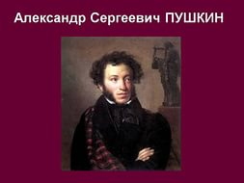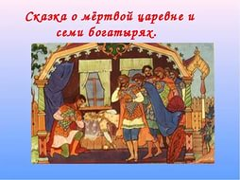

Воспитатель: Ребята, вы хотите помочь зеркальцу?

**Целеполагание** Дети: Да (дети готовы помочь зеркалу)

Воспитатель: Но как мы можем помочь ему?

Дети: (высказывание детей)

Воспитатель: Не знаете? И я не знаю.

Воспитатель: Поэтому, я предлагаю вам отправиться в сказки А. С Пушкина и попробовать в них найти ответ, «как нам помочь зеркальцу». Согласны? (Ответы детей)

**Вы два раза покружитесь в сказки очутитесь**. Включается музыка.

Воспитатель: Так ребята мы с вами попали сказку. Подумайте сейчас ребята к кому нам нужно обратимся за советом, кто из героев А.С Пушкина самый умный, ученый? Все знает.

**Дети** (ответы)- кот ученый.

**Воспитатель**: А почему к коту ученому?

**Дети:** Он все знает.

**Воспитатель**: А как называется отрывок у А.С Пушкина где встречается кот ученый?

(ответы детей) в отрывке поэмы «У лукоморья дуб зеленый».

А кто может зачитать отрывок из этой поэмы, что кот действительно ученый (ответы детей).

(дети читают отрывок, включается слайд, зажигается дуб).

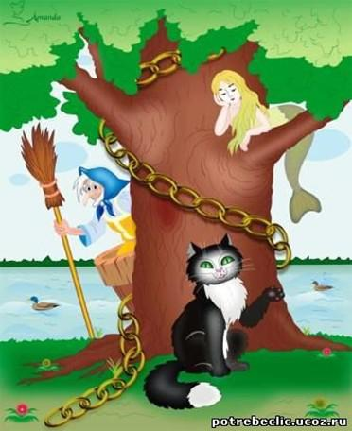

**Совместная деятельность.**

**Воспитатель:** Ребята, вы молодцы. Вы действительно правильно сказали, что можно спросить у кота ученого. А где нам найти кота ученного?

**Дети:** (обращают внимание на следы кота).

**Воспитатель:** Вы хотите сказать, что нам надо идти по следам?

(ответы детей).

**Воспитатель:** Вот ребята молодцы, вот и кот ученый.

**Воспитатель:** Что мы спросим у кота?

(ответы детей «как мы можем помочь, зеркальцу исполнить его желание»)

**Воспитатель:** Ребята кот ученый и к нему нужно обратиться правильно. Сначала нужно поздороваться (здравствуйте кот ученый, вы не могли бы нам подсказать, как нам помочь зеркальцу из сказки Пушкина «Сказка о мертвой царевне и семи богатырях» исполнить его желания).

*Включается запись слов кота ученого.*

*Здравствуйте ребята!!! Я знал, что вы ко мне придете. Держите карту и отправляйтесь в путь.*

**Воспитатель**: Посмотрите ребята где карта?

*Дети находят карту.*

**Воспитатель:** Зачем ребята нам карта?

Дети она покажет дорогу.

**Воспитатель :** А по дороге мы будем икать кто может исполнить желание зеркальца?

**Дети**: Как помочь зеркальцу исполнить его желание

**Воспитатель:** Посмотрите внимательно глазками на карту и скажите, что нарисована и куда нам надо идти? (ответы детей)

**Воспитатель:** Что нарисовано (дуб, стол и волна).

**Воспитатель:** От дуба надо двигаться прямо до стола.

(на столе картинки из сказок Пушкина, сложи картинку и назови сказку).

**Воспитатель:** Посмотрите кругом следы кота, это первое место, где мы поищем ответ на вопрос?

Разбейтесь на пары. Каждая пара выполнит задание по такому плану:

1. Сложить картинку.
2. Рассказать что на ней изображено.
3. Назвать сказку.
4. Назвать автора сказки.
5. Есть ли в этой сказке герой, который исполняет желание.

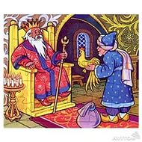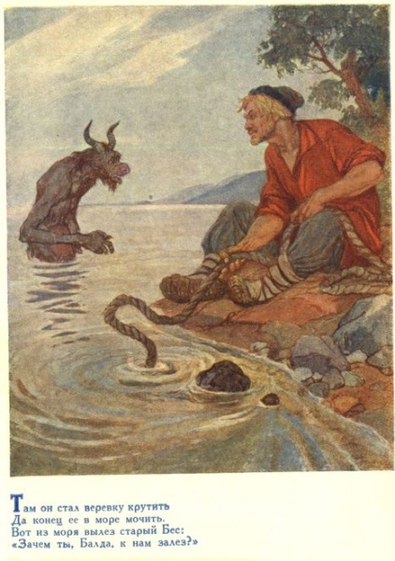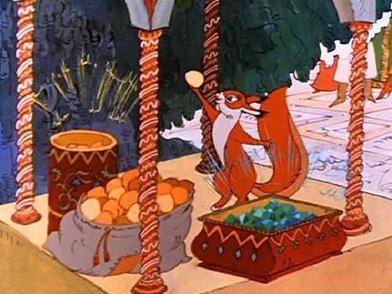

**Воспитатель:** Вы ребята сложили и рассказали о каждой картинки, что мы узнали?

**Воспитатель:** Обращает внимание детей опять на карту, куда дальше идем?

(ответы детей). *Впереди море*.

**Воспитатель:** Ребята как вы думаете, что это?

**Дети:** Озеро, море.

*Воспитатель обращает на невод, лежащий в море*.

**Воспитатель:** Как вы думаете, чей это невод?

**Дети:** Старик из сказки А.С Пушкина «О рыбаке и рыбке».

**Воспитатель**: О чем эта сказка? (ответы детей).

**Включается слайд**

 

**Воспитатель:** может ли рыбка помочь зеркальцу.

**Дети:** Да она может исполнить желания зеркальца.

**Воспитатель:** А где нам взять золотую рыбку?

**Дети**: В море.

**Воспитатель:** Ребята, есть невод, попробуем вытянуть невод, может там есть золотая рыбка?

**Воспитатель:** Ребята вытягивайте невод.

**Воспитатель:** Ой, ребята, рыбка вовсе не золотая, а белая и на ней нет золотой чешуи.

**Воспитатель:** Что же делать? (ответы детей) Вы предлагаете помочь рыбки? А если мы поможем ей, как вы думаете, она поможет нам? (Ответы детей)

**Воспитатель:** Как можно сделать рыбки золотую чешую. (ответы детей)

**Воспитатель:** А золотой это какой цвет? (ответы детей)

**Воспитатель:** Вы предлагаете, разукрасит ее, а у вас с собой есть карандаши?

(Ответы детей)

**Воспитатель** и у меня нет, но у меня есть жёлтые салфетки и клей

Из этого можно, что то придумать?

(Ответы детей)

*Дети размышляют, что можно сделать.*

**Самостоятельная деятельность**

**Воспитатель:** Ребята, зачем нам нужна золотая рыбка.

(ответы детей)

**слайд**



**Воспитатель:** Ребята это золотая рыбка может исполнить три желания. Первое желание мы загадаем для кого?

(Ответы детей)

Второе мы можем загадать для себя.

А третье вы можете загадать для своих родителей.

(дети загадывают желание с закрытыми глазами).

**Воспитатель:** Чтобы желание исполнилось, что нужно сделать?

Ответы детей (отпускают рыбку в море).

**Воспитатель:** Как вы думаете станет теперь зеркальце обычным?

(ответы детей)

**Воспитатель:** Я тоже думаю, что рыбка обязательно исполнит все желания и зеркальца и наши. Кому надо сказать спасибо за помощь?

(ответы детей)

А мы возвращаемся в группу. Вы два раза покружитесь и назад в группу вернитесь.

**Воспитатель**: Кому мы помогли?

В каких сказках мы побывали?

Кто написал эти сказки?